**Bài 1**. Thiết kế giao diện như hình bên dưới:

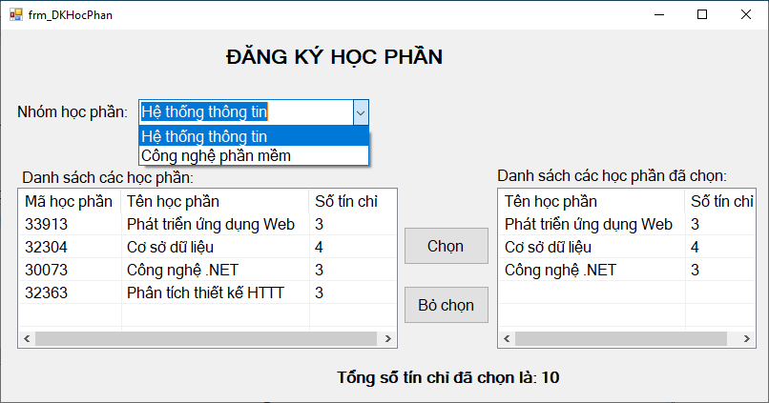

**Yêu cầu**:

1. Thiết kế giao diện như hình trên **(1.0 điểm)**

2. Khi Form thực thi Combobox Nhóm học phần xuất hiện 2 nhóm học phần là: Hệ thống thông tin và Công nghệ phần mềm. **(1.0 điểm)**

3. Khi chọn Hệ thống thông tin sẽ xuất hiện danh sách các học phần trên ListView như sau: **(1.0 điểm)**

|  |  |  |
| --- | --- | --- |
| **Mã học phần** | **Tên học phần** | **Số tín chỉ** |
| 33913 | Phát triển ứng dụng Web | 3 |
| 32304 | Cơ sở dữ liệu | 4 |
| 30073 | Công nghệ .NET | 3 |
| 32363 | Phân tích thiết kế HTTT | 3 |

Khi chọn Công nghệ phần mềm sẽ xuất hiện danh sách các học phần trên ListView như sau:

|  |  |  |
| --- | --- | --- |
| **Mã học phần** | **Tên học phần** | **Số tín chỉ** |
| 32762 | Quản lý dự án phần mềm | 2 |
| 32723 | Nhập môn công nghệ phần mềm | 3 |
| 32632 | Phát triển phần mềm nguồn mở | 3 |
| 34741 | Đồ án ngành | 1 |

3. Khi chọn 1 học phần trong *Danh sách các học phần* và nhấp nút **Chọn** thì học phần này sẽ được thêm vào *Danh sách các học phần đã chọn* nếu học phần này chưa xuất hiện trong *Danh sách các học phần đã chọn*. Đồng thời đếm tổng số tín chỉ đã chọn. Chỉ cho phép chọn tổng số tín chỉ các học phần trong *Danh sách các học phần đã chọn* là 15, nếu chọn quá số tín chỉ 15 sẽ xuất hiện thông báo “*Tổng số tín chỉ >15, vui lòng chọn học phần khác”*. **(1.0 điểm)**

4. Khi chọn 1 học phần trong *Danh sách các học phần đã chọn* và nhấp nút **Bỏ chọn** thì học phần này sẽ được xóa khỏi *Danh sách các học phần đã chọn*. Có xác nhận người dùng trước khi xóa **(1.0 điểm)**

**Bài 2**. Thiết kế giao diện như hình bên dưới:

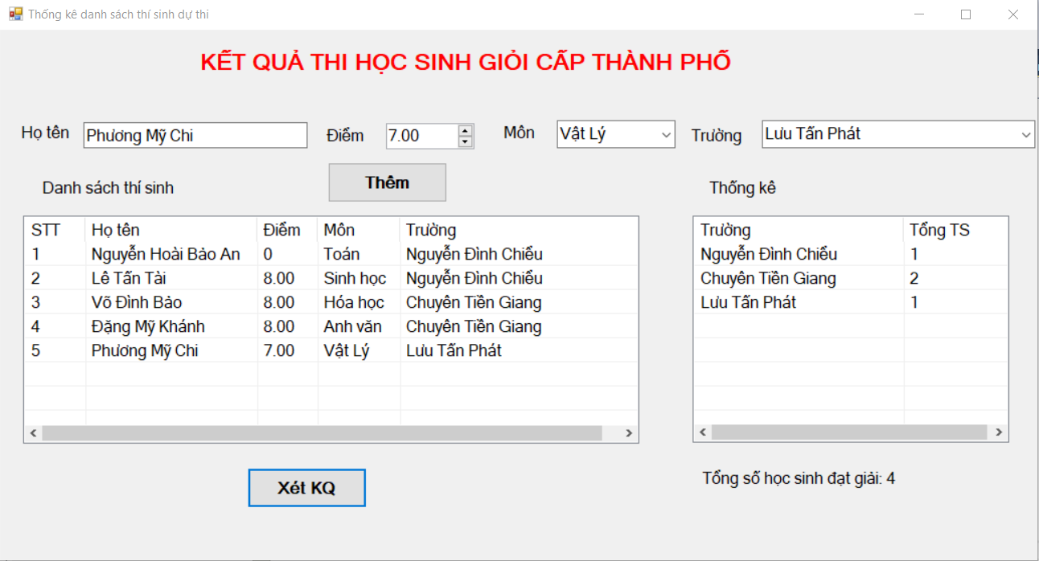

**Yêu cầu**:

1. Thiết kế giao diện, điểm môn lấy 2 số lẻ, khoảng tăng 0.25 **(1.0 điểm)**

2. Dữ liệu trên Combobox môn có 6 môn: Toán, Sinh học, Anh văn, Vật Lý, Hóa học, Tin học, combobox Trường có 5 trường: Nguyễn Đình Chiểu, Chuyên Tiền Giang, Lưu Tấn Phát, Phước Thạnh, Trần Hưng Đạo. **(1.0 điểm)**

3. Khi nhấn nút **Thêm**, thông tin nhập vào listview gồm: STT, Họ tên, Điểm, Môn, Trường. **(1.0 điểm)**

4. Khi nhấn nút **Xét KQ,** sẽ tính tổng số học sinh có điểm thi từ 6 trở lên thi theo từng trường, tính tổng số học sinh đạt giải. **(2.0 điểm)**